ԱԼԱՎԵՐԴԻ ՀԱՄԱՅՆՔԻ ԿԱԴԱՍՏՐԱՅԻՆ ՔԱՐՏԵԶԻՑ ՀԱՏՎԱԾ
Մ 1:1000
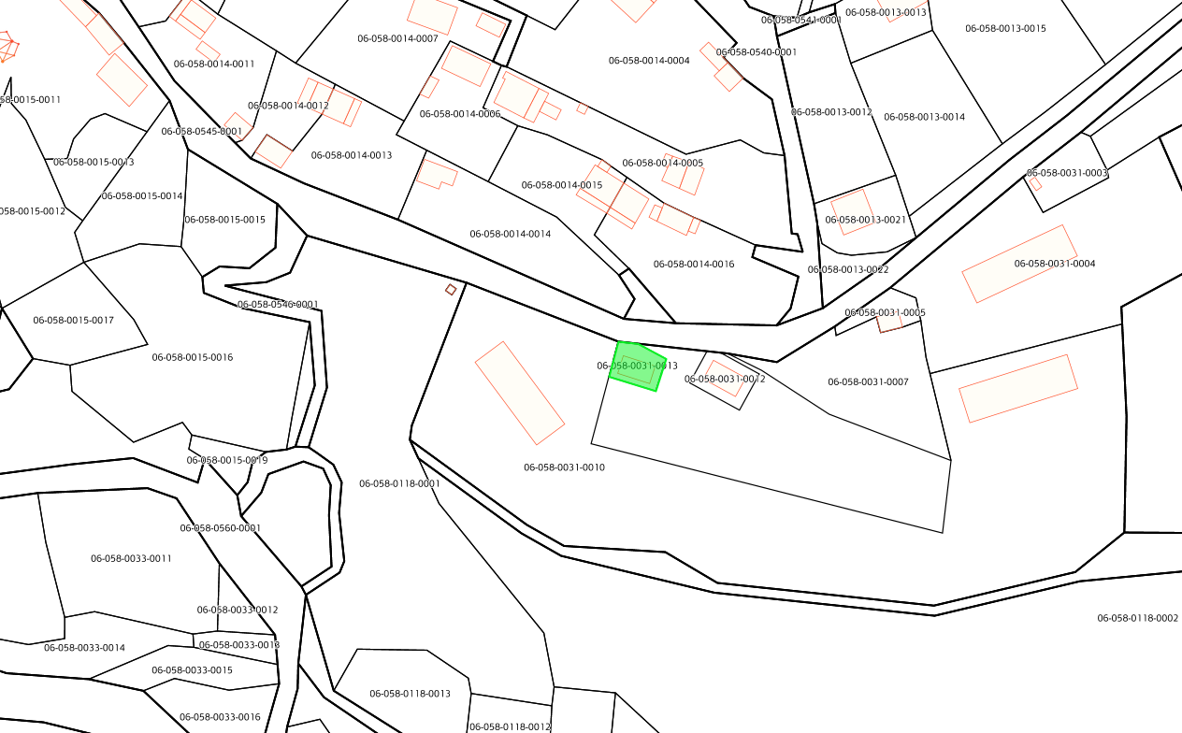
- Կամո Ալբերտի Դանիելյանի կողմից համայնք Ալավերդի, Հագվի գյուղ, 1-ին փողոց, 30/2 հասցեում կառուցված անասնաշենքի և զբաղեցրած հողամասի տեղադիրքը /ծածկագիր՝ 06-058-0031-0013/

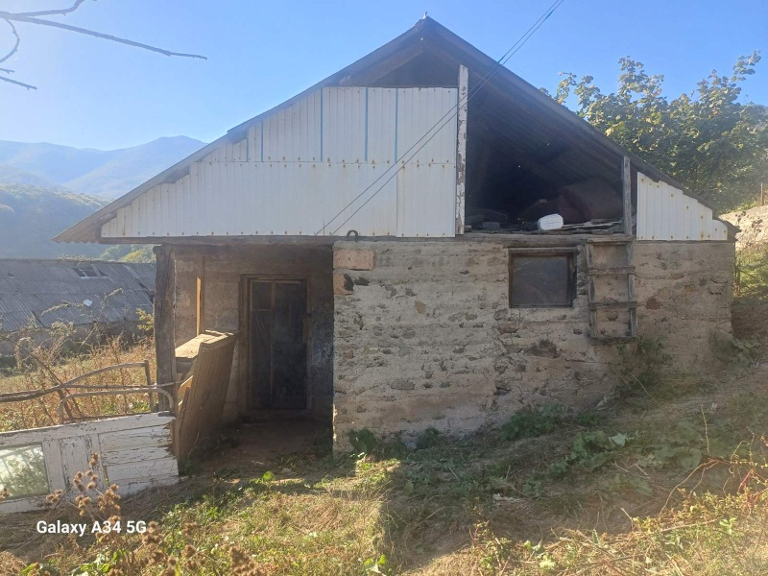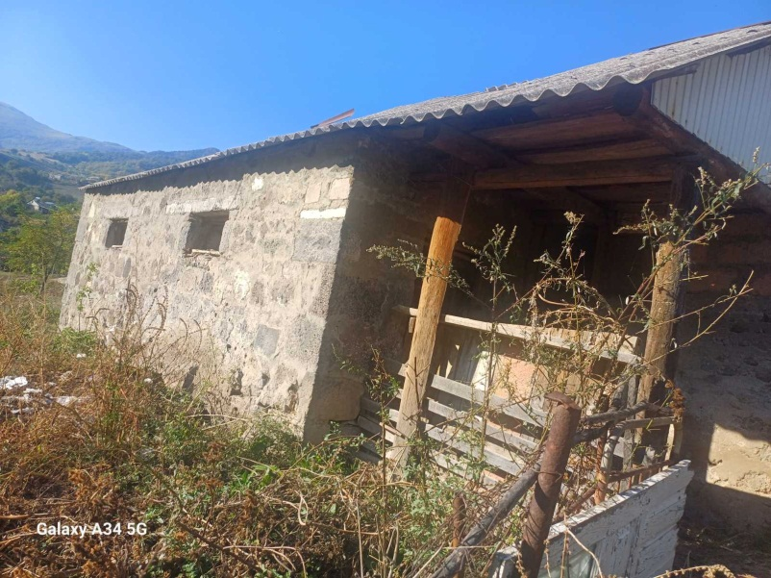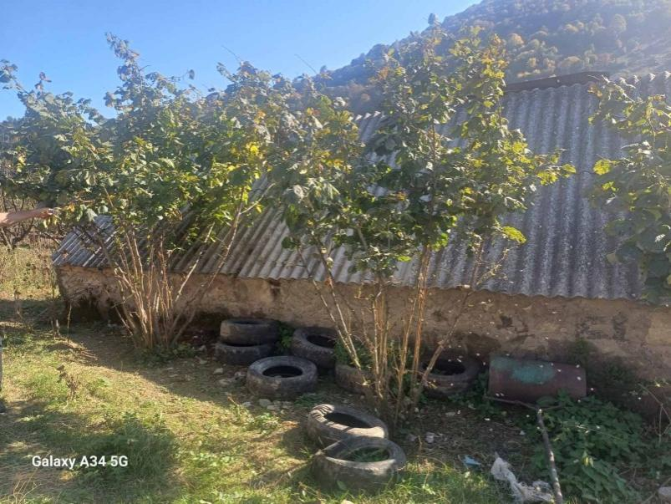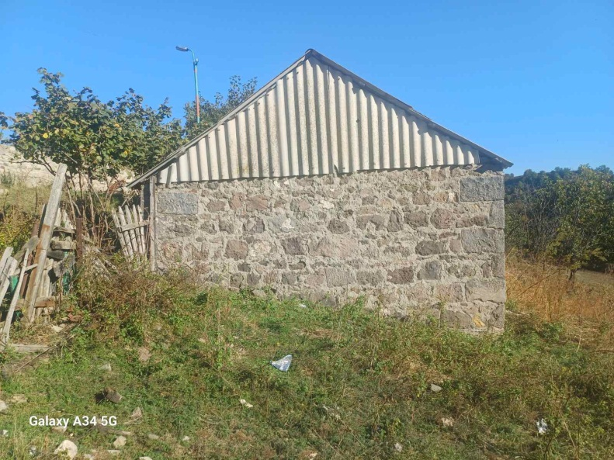
Կամո Ալբերտի Դանիելյանի կողմից կառուցված անասնաշենք

Google map
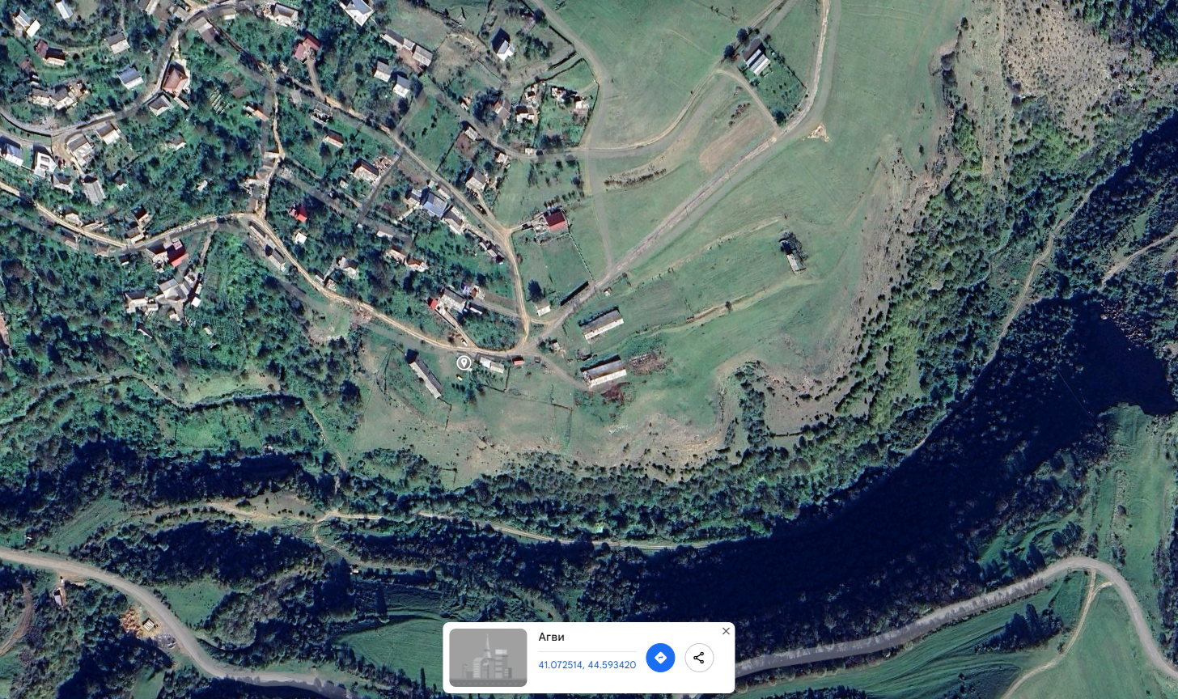
ԱԼԱՎԵՐԴԻ ՀԱՄԱՅՆՔԻ ԿԱԴԱՍՏՐԱՅԻՆ ՔԱՐՏԵԶԻՑ ՀԱՏՎԱԾ
Մ 1:1000
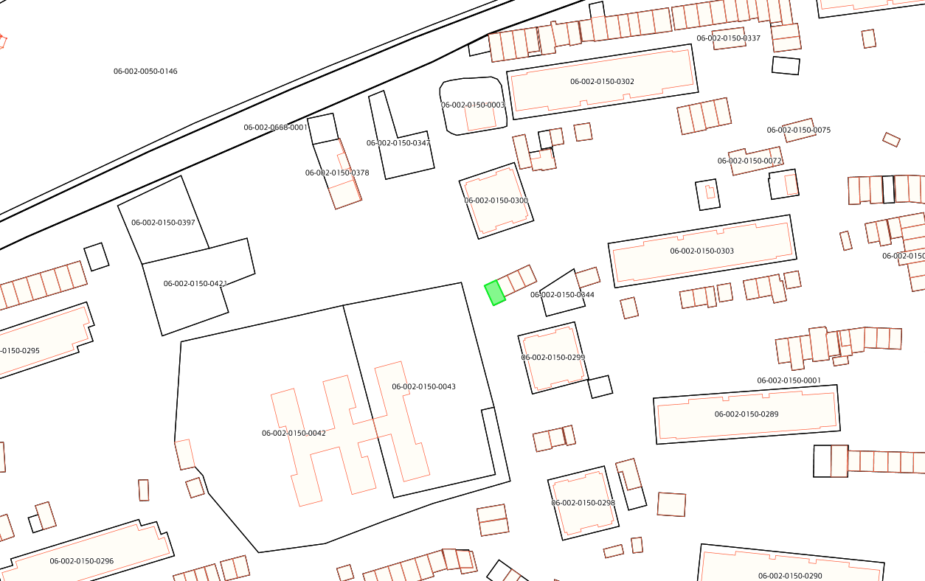
- Հայկ Արեստոյի Իսոյանի կողմից համայնք Ալավերդի, քաղաք Ալավերդի, Սանահին Սարահարթ թաղամաս 21/4 հասցեում կառուցված ավտոտնակի և զբաղեցրած հողամասի տեղադիրքը /ծածկագիր՝ 06-002-0150-0259/

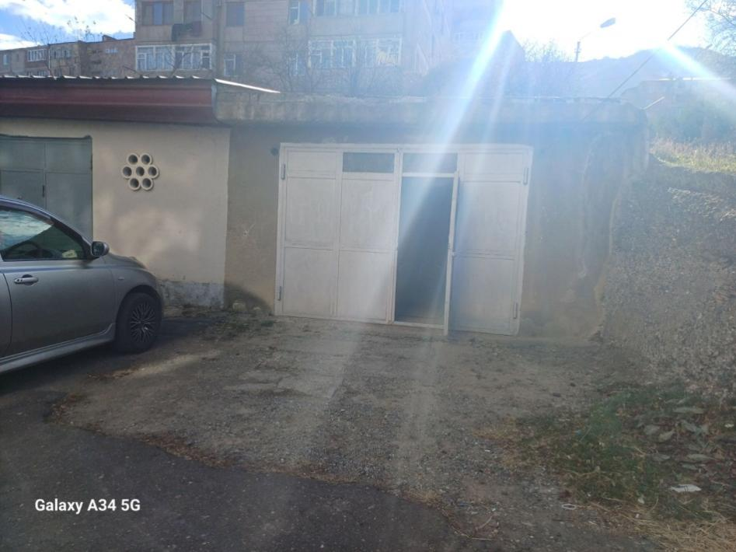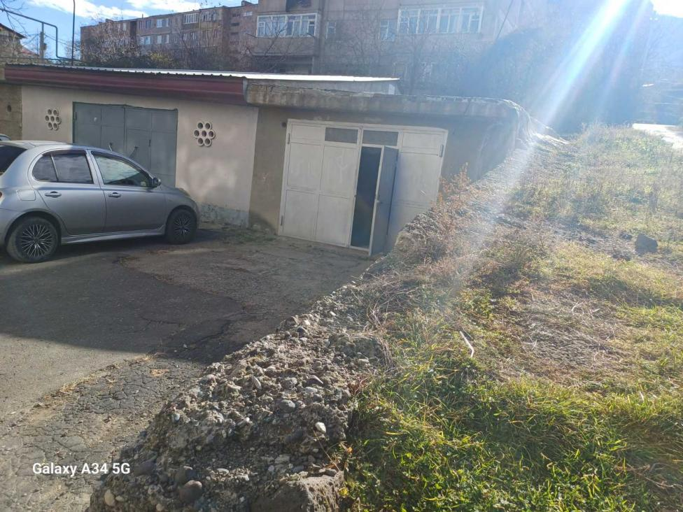 Հայկ Արեստոյի Իսոյանի կողմից կառուցված ավտոտնակ
Google map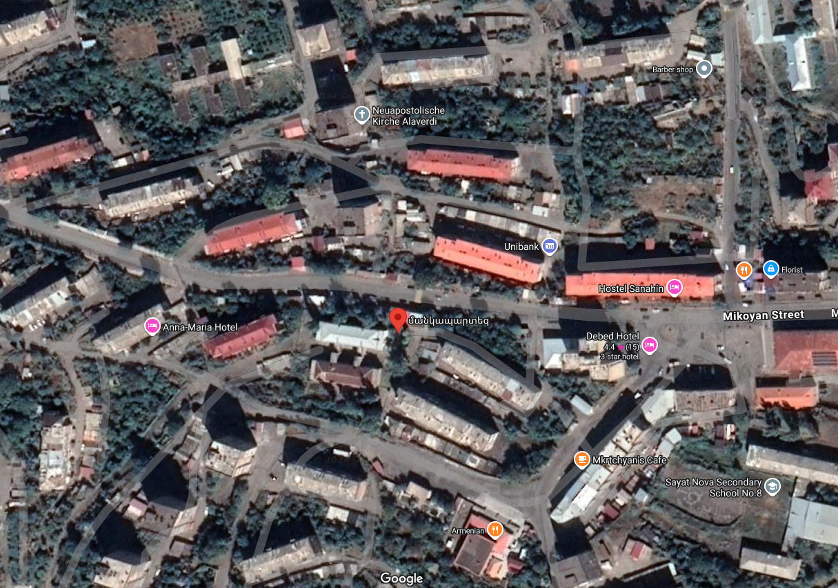

ԱԼԱՎԵՐԴԻ ՀԱՄԱՅՆՔԻ ԿԱԴԱՍՏՐԱՅԻՆ ՔԱՐՏԵԶԻՑ ՀԱՏՎԱԾ
Մ 1:1500
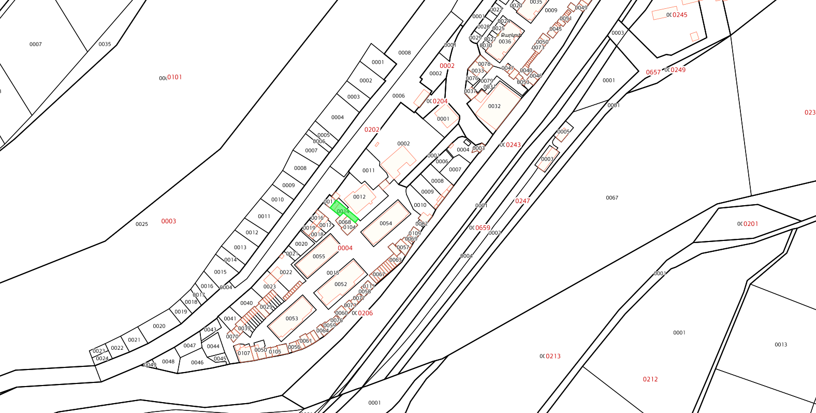
- Մարինե Անանունի Բաղդասարյանի կողմից համայնք Ալավերդի, գյուղ Քարկոփ, 1-ին փողոց, 8/1 հասցեում կառուցված բնակելի տան և զբաղեցրած հողամասի տեղադիրքը /ծածկագիր՝ 06-111-0004-0014/

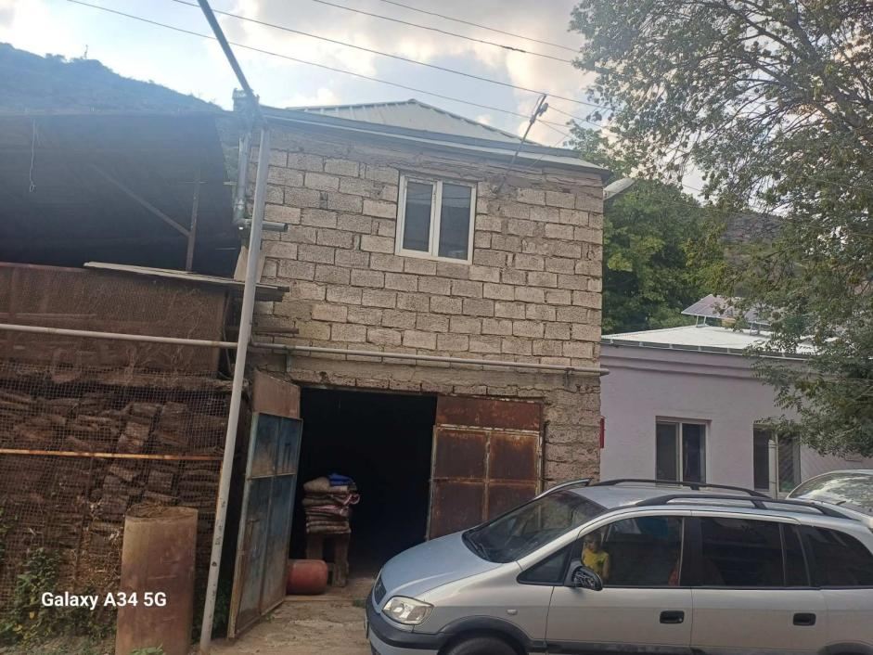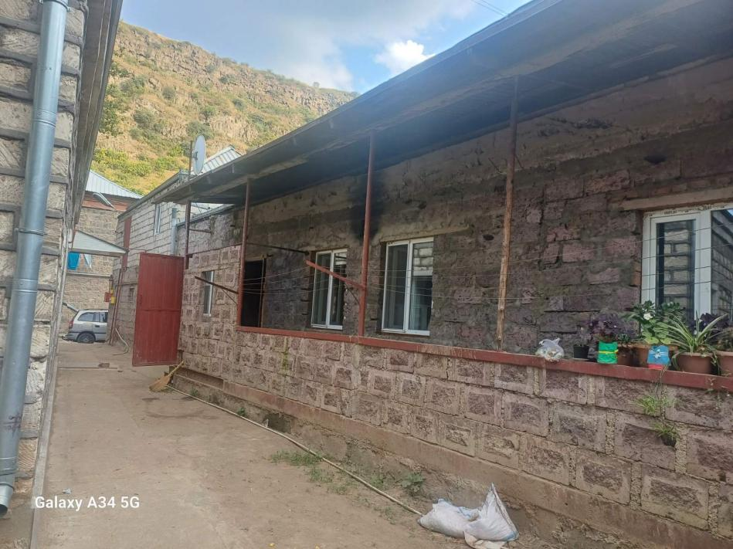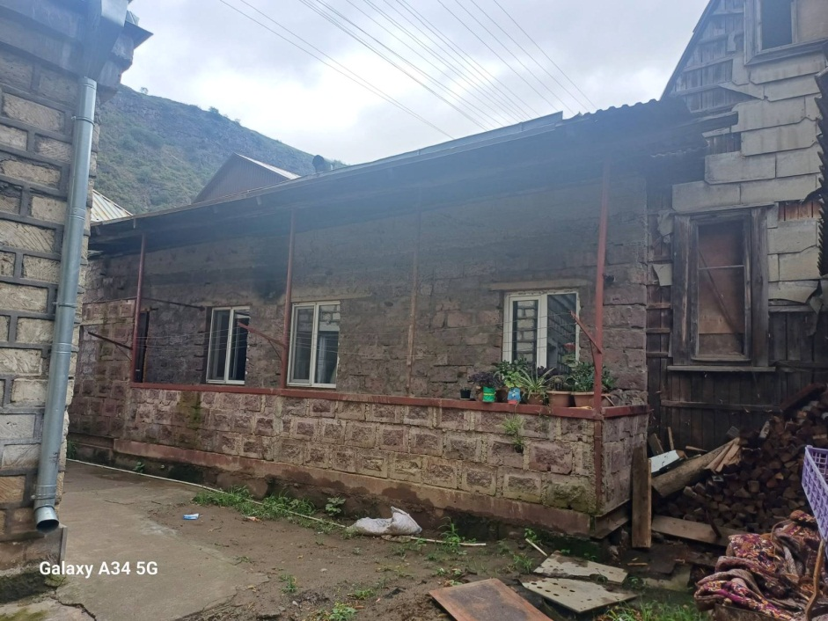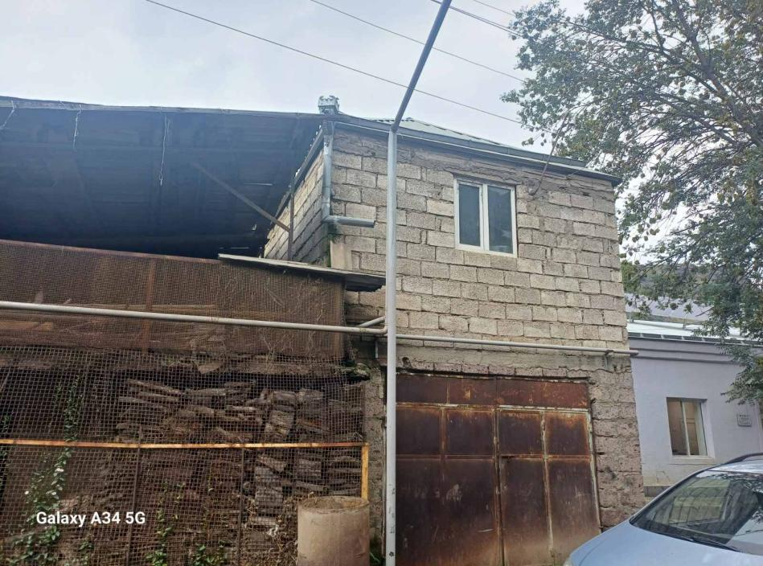
Մարինե Անանունի Բաղդասարյանի կողմից կառուցված բնակելի տուն

Google map
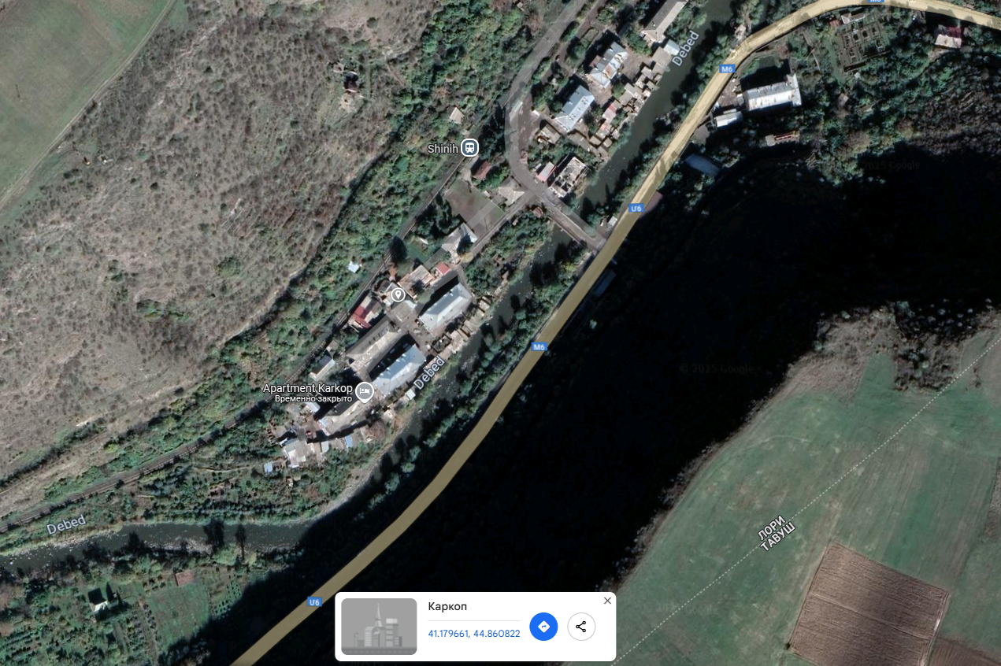

ԱԼԱՎԵՐԴԻ ՀԱՄԱՅՆՔԻ ԿԱԴԱՍՏՐԱՅԻՆ ՔԱՐՏԵԶԻՑ ՀԱՏՎԱԾ
Մ 1:1000
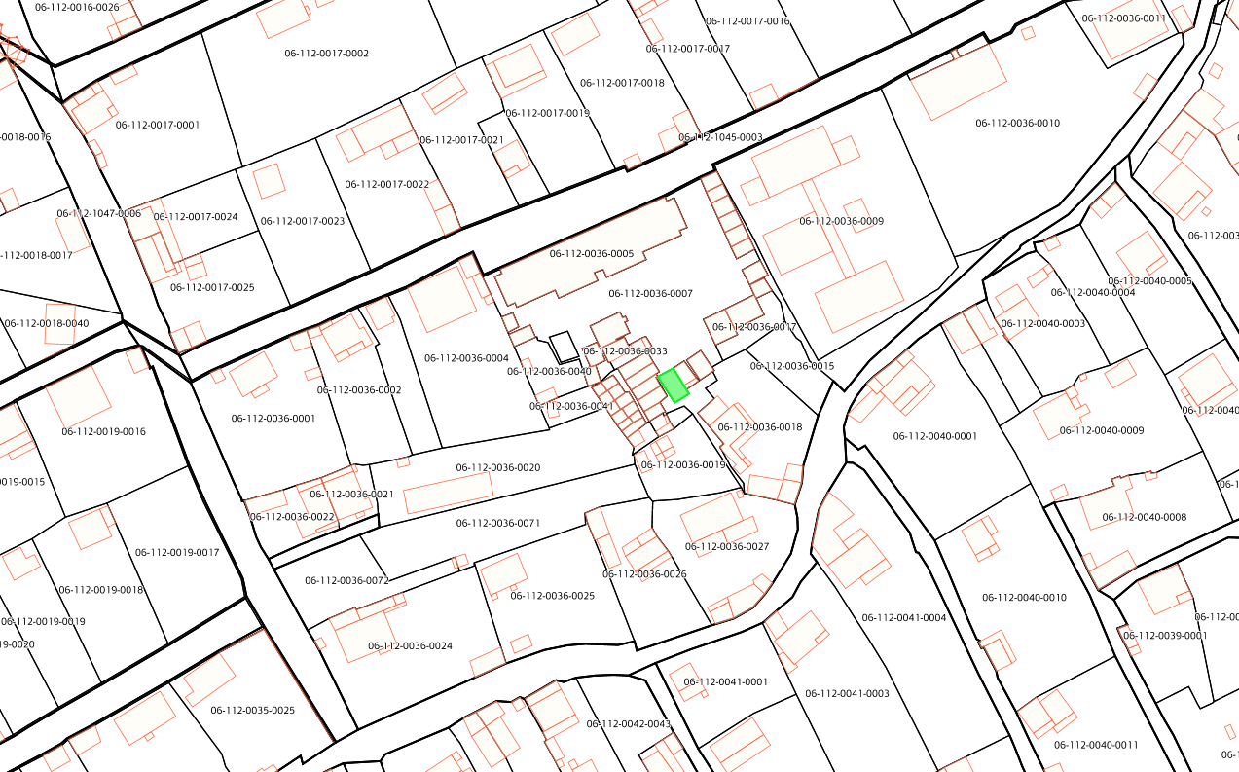
- Արարատ Ռաֆիկի Միքայելյանի կողմից համայնք Ալավերդի, Օձուն գյուղ, 8-րդ փողոց, 9/13 հասցեում կառուցված ավտոտնակի և զբաղեցրած հողամասի տեղադիրքը /ծածկագիր՝ 06-112-0036-0046/
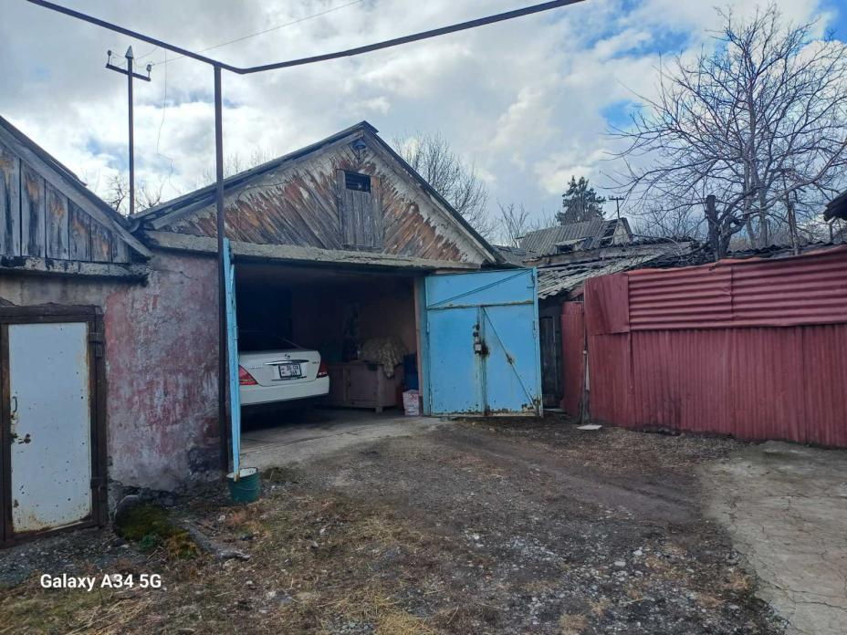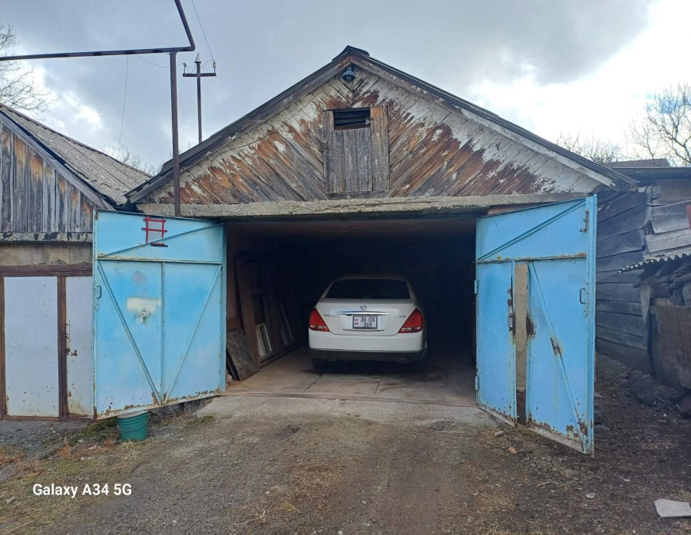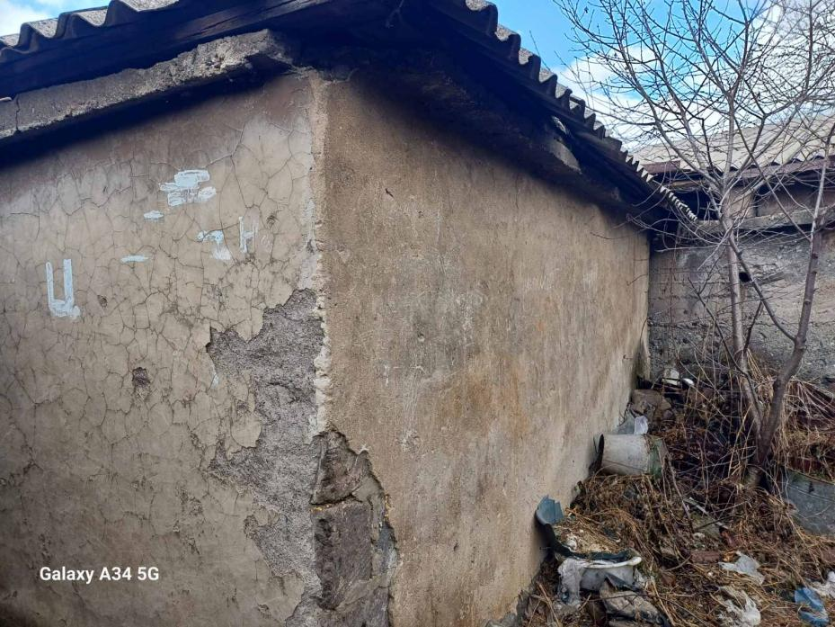Արարատ Ռաֆիկի Միքայելյանի կողմից կառուցված ավտոտնակ

Google map
